TOPLOTNI PASOVI
(Utrjevanje)
Toplotne pasove, še veliko bolj podrobno, boste spoznavali v naslednjih šolskih letih. Tokrat ste dobili splošni pregled, ob spoznavanju posameznih kontinentov, pa boste spoznali, kako pomembni so za življenje.

Utrjevanje bo potekalo v dveh delih:
- Prepišite spodnja vprašanja v zvezke in nanje odgovarjajte USTNO!
- Rešite naloge v DZ str. 56-67, ki jih še niste do sedaj

I.
Naštej toplotne pasove na Zemlji in jih omeji!
Določi lego vročega ali _________ pasu!
Opiši skupne značilnosti tropskega pasu!
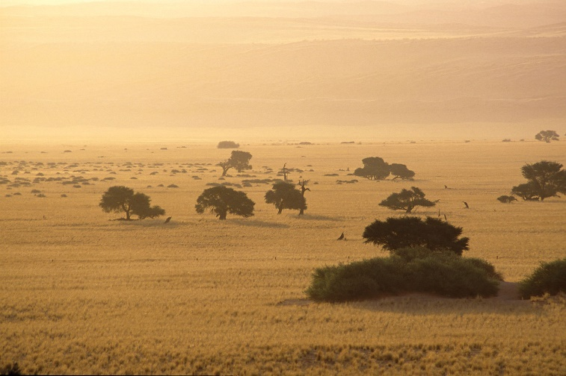
Kateri so rastlinski pasovi v tropskem pasu?
Opiši značilnosti tropskega deževnega gozda!
Opiši značilnosti savan!
Opiši značilnosti puščav!
Kako živijo ljudje v tropskem pasu?
Določi lego zmerno toplega pasu!
Opiši skupne značilnosti zmerno toplega pasu!
Opiši značilnosti sredozemskega rastlinstva!
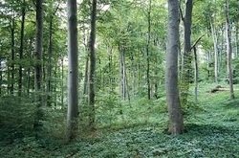
Opiši značilnosti step!
Opiši značilnosti listnatega gozda!
Opiši značilnosti iglastega gozda!
Kako živijo ljudje v zmerno toplem pasu?
Določi lego mrzlega ali _________ pasu!
Opiši skupne značilnosti polarnega pasu!
Kateri rastlinski pasovi so v polarnem pasu?
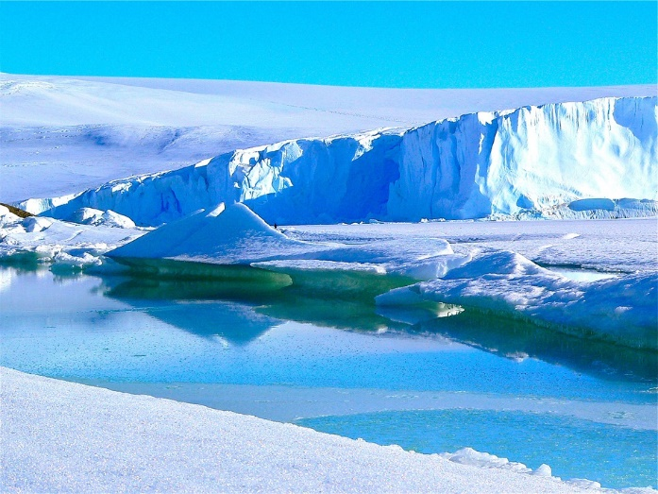
Opiši značilnosti tundrskega rastlinstva!
Opiši značilnosti večnega snega in ledu!
Kako živijo ljudje v polarnem pasu?

II.
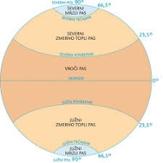
Reši naloge:
Vaja 36, str. 58
Vaja 37, str. 59
Vaja 40, str. 66

